Муниципальное бюджетное образовательное учреждение
«Аёвская средняя общеобразовательная школа»

Исследовательская работа
«Родина их не забудет»

Работу выполнила:
Алексеева Полина Алексеевна
обучающаяся 11 класса
Руководитель:
Соколов Владимир Владимирович,
учитель истории
МБОУ «Аёвская СОШ»

АЁВ – 2020

Введение
Великая Отечественная была не только самой жестокой и кровопролитной, но и самой справедливой в истории человечества войной. В борьбе за свободу Родины проявился невиданный по своей массовости и самоотверженности героизм народа. В войну, как образно писал Алексей Толстой, наша страна стала колыбелью героев, огненным горном, в котором закалялись простые души, становились крепкими, как алмаз и сталь; от первых залпов войны до последнего салюта не ослабевал, а неуклонно нарастал этот вал героизма и отваги.
Звание Героя Советского Союза является высшей степенью отличия и присваивается за личные или коллективные заслуги перед Советским государством и обществом, связанные с совершением геройского подвига.
Звание Героя Советского Союза установлено 16 апреля 1934 г. Центральным Исполнительным Комитетом СССР. Первоначально лицу, удостоенному этого звания, вручались орден Ленина и грамота ЦИК СССР (с декабря 1937 г. – грамота Президиума Верховного Совета СССР) о присвоении звания Героя Советского Союза. 1 августа 1939 г. Был установлен знак особого отличия для Героев Советского Союза – медаль «Золотая Звезда». Удостоенному звания Героя Советского Союза во второй раз вручались только вторая Золотая Звезда.
Всего за подвиги в войне звания Героя Советского Союза удостоены 11633 человека, из них 115 – дважды, а прославленные лётчики А. И. Покрышкин, И. Н. Кожедуб и выдающийся полководец Маршал Советского Союза Г. К. Жуков стали трижды Героями Советского Союза.
Актуальность:
75 лет прошло, когда советскую землю осветил яркий салют, знаменуя великую долгожданную победу нашего народа над фашистской Германией. Но не стирается то время в памяти людей, а особенно тех, кто ковал победу ценой собственной жизни. Однако в настоящее время со стороны антироссийских сил предпринимаются попытки принизить роль нашей страны в разгроме гитлеровского фашизма. Мы считаем, что изучая жизненный и героический путь воинов – земляков, тем самым должны показать всю значимость тех далёких и страшных событий.
Объект исследования: жизнь и героический подвиг героя - земляка Степана Дмитриевича Иванова в годы Великой Отечественной войны.
Предмет исследования: архивные документы, письма, биография земляка.
Методы исследования:
- изучение архивного материала;
- беседа с руководителем школьного музея;
- беседа с директором музея Московско – Сибирского тракта.
Гипотеза: среди жителей Большеуковского района были люди, которые совершили подвиг в годы Великой Отечественной войны. Они ковали победу, пережив зверства фашистов. Мы предполагаем, что знание истории своей страны и людей, прославивших ее, может качественно повысить уровень патриотизма у школьников.
Практическая значимость: материалы исследовательской работы будут размещены на сайте МБОУ «Аёвская СОШ» для использования школами района; могут быть использованы при проведении уроков мужества, классных часов и внеклассных мероприятий.
Цель: изучение биографии и героического подвига моего земляка, Героя Советского Союза, Степана Дмитриевича Иванова.
Задачи:
1. Изучить архивные материалы биографии Степана Дмитриевича Иванова.
2. Изучить материалы школьного музея и музея Московско – Сибирского тракта о героическом подвиге Степана Дмитриевича Иванова.
3. Повысить уровень патриотизма у обучающихся нашей школы на основе материалов данной исследовательской работы.

Биографические данные.
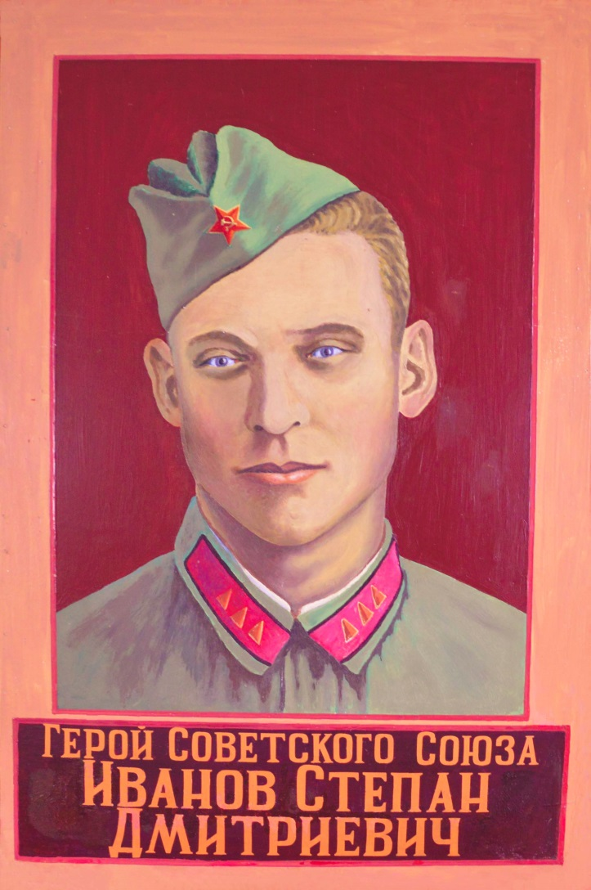
Степан Дмитриевич Иванов родился в 1913 году в деревне Тарбажино Большеуковского района Омской области. Рано остался без родителей. Жил у старшей сестры. В 1927 году вступил в комсомол и вскоре был избран секретарём комсомольской ячейки села. Проявил себя активным общественником. Создал и сам участвовал в художественной самодеятельности, сотрудничал в газете. После организации в Тарбажино колхоза «Память октября» вступил в его члены.
В 1934 году был призван на действительную военную службу в ряды Советской Армии и служил во Владивостоке. С первых дней войны на фронте. Воевал на Центральном и Западном фронтах в звании старшего сержанта, командира стрелкового взвода. Награждён медалью «За отвагу». Участвовал в форсировании реки Днепр. Указом Президиума Верховного Совета СССР 17 октября 1943 года старший сержант Степан Иванов был удостоен высокого звания Героя Советского Союза с вручением ордена Ленина и медали «Золотая Звезда». Будучи тяжело раненым герой выжил, но до последних дней своей жизни был тяжелобольным.
Командир стрелкового взвода старший сержант Иванов в период наступления наших войск на Центральном фронте, личным примером героизма воодушевлял бойцов. Смелость и находчивость проявил Степан Дмитриевич при форсировании реки Днепр 24 сентября 1943 года в районе села Толокун Чернин. Он со своим взводом первым форсировал реку и с криком «ура» поднял бойцов в атаку.
Фашисты, не ожидая такого натиска, обратились в бегство. Овладев и прочно закрепившись на занятом рубеже, старший сержант Иванов тем самым обеспечил форсирование реки всему батальону.
При вторичном форсировании Днепра в районе городка Ясно 10 октября 1943 года взвод под командованием Степана Дмитриевича Иванова подобрался вплотную к обороне противника и смелым броском ворвался в траншеи. Создав панику и не давая врагу закрепиться на ней, дал возможность батальону освободить село. Гитлеровцы предприняли несколько контратак. Больше суток шли упорные бои. Получив подкрепление, фашисты вновь ринулись в атаку, но воины Иванова, подпустив их на расстояние 550 метров, открыли ураганный огонь. Первым в рукопашную схватку бросился старший сержант и уничтожил со своими товарищами до роты пехоты гитлеровцев. Остальные вражеские солдаты в панике отступили.
Ведя бой за высоту в районе населённого пункта Петровск, 13 октября 1943 года взвод под командованием Иванова выбил немцев с высоты и овладел ею. Тяжело раненый, он упал и потерял сознание. Без признаков жизни вынесли бойцы своего командира с поля боя.
За беспримерный героизм и отвагу, смелость и находчивость Степан Дмитриевич Иванов был удостоен высшей правительственной награды – звания Героя Советского Союза. В Указе было сказано – «наградить посмертно». Но герой выжил. Через много месяцев в госпитале он узнал, что его подвиг высоко отмечен Родиной.
После окончания войны Степан Дмитриевич Иванов был демобилизован. Проживал и работал в Алтайском крае. Умер в 1947 году.
Существует 3 версии смерти Степана Дмитриевича Иванова:
1.Он был смертельно ранен при форсировании реки Днепр, но выжил и дожил до 1947 года.
2.Он был смертельно ранен, и звание Героя Советского Союза было присвоено посмертно.
3.Степан Дмитриевич Иванов погиб в 1943 года и награждён посмертно, как и сказано в документах.
Имя Героя Советского Союза Иванова Степана Дмитриевича, уроженца деревни Тарбажино, носят улицы в сёлах Большие Уки, Чернецово, в городе Омске.
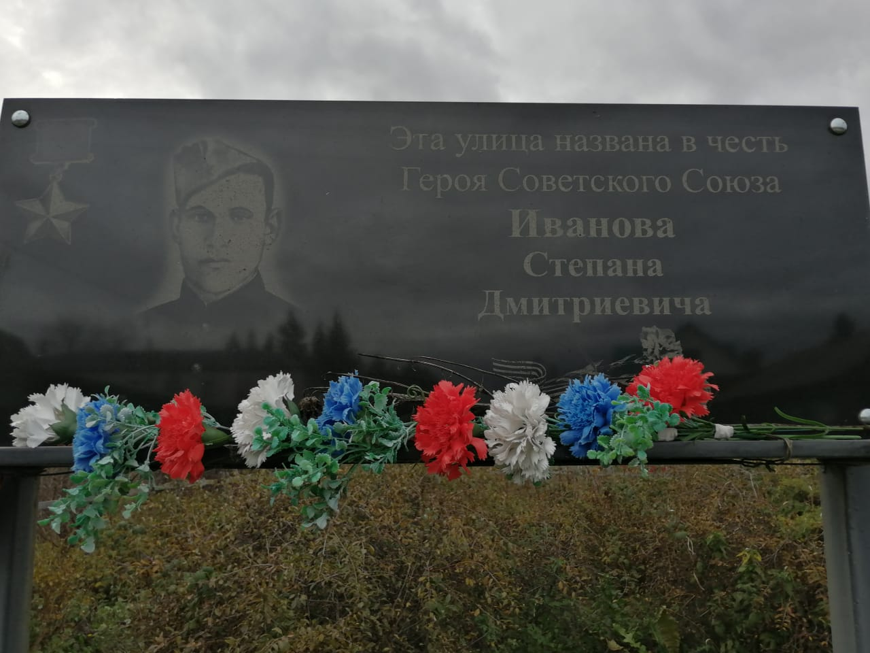
Исполком Омского городского Совета депутатов трудящихся в честь 20-й годовщины со дня Победы над фашистской Германией бывшей улице Волжской в Ленинском районе присвоил имя Героя Советского Союза Степана Иванова.
По инициативе Администрации Большеуковского муниципального района в честь 65-летия Победы в с. Чернецово была открыта мемориальная доска Герою Советского Союза, земляку С.Д. Иванову.
Умер Степан Дмитриевич Иванов, но имя его живёт, живёт в названиях улиц. На его родине, в Тарбажино, в 1967 году был установлен обелиск.
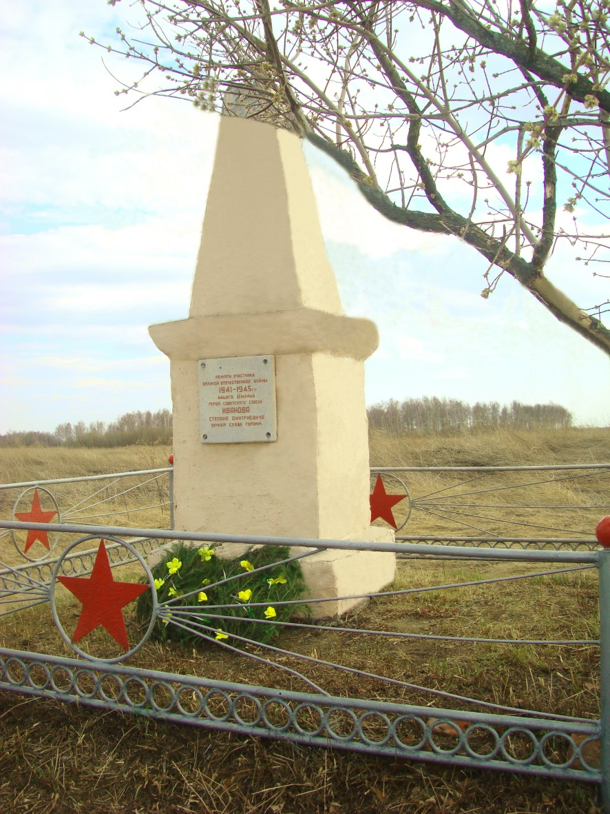
5 мая 2010 года на здании Чернецовской школы установлена мемориальная доска Степану Дмитриевичу Иванову. Чернецовская библиотека собирает сведения о герое (фотографии, статьи, воспоминания старожилов).
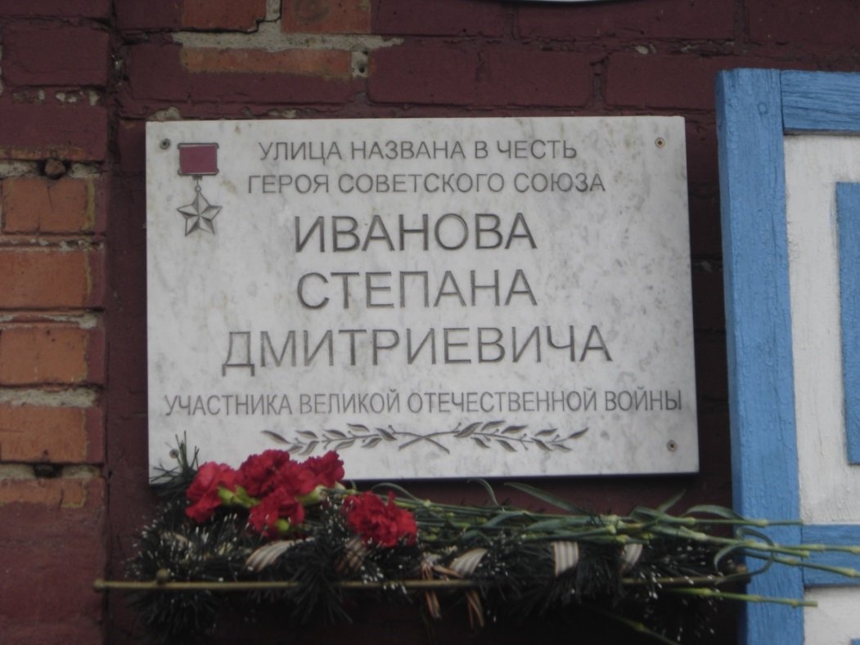
Заключение
Годы Отечественной войны не забудутся никогда. Чем дальше они от нас по времени, тем живей и величественней развернутся они в нашей памяти. Мы должны знать имена тех, кто отстоял Родину, победил ценой своей жизни. Мы должны помнить о тех, кто отдал свои жизни ради того, чтобы мы сейчас жили под мирным небом.
Память - это сердце народное!
Память – это бессмертие!
Вывод:
Таким образом, выдвинутая нами гипотеза доказана. Среди жителей Большеуковского района были люди, совершившие подвиг в годы Великой Отечественной войны и навечно вошедшие в историю нашей страны.
Список литературы.
- «Знать и помнить..». Буклет, посвящённый С. Д. Иванову.
- «Книга памяти» - Омское книжное издательство. Омск, 1995 год (страница 78).
- Смыслов С.С. «История Советских наград». Москва : Вече, 2007. - 396 с
- Шлевко Г.М. «Ради жизни на земле». Омск: Зап.-Сиб. кн. изд-во. Ом. отд-ние, 1972. - 462 с.

